Всероссийский конкурс

среди общеобразовательных организаций на лучшую организацию работы по этнокультурному образованию

**Культура народов Пензенской губернии**

*(название конкурсной работы (управленческого / образовательного проекта)*

Федеральное казенное

общеобразовательное учреждение

средняя общеобразовательная школа

имени А.Н.Радищева г.Кузнецк-12

*(полное название общеобразовательной организации)*

Кузнецк-12, 2023 год

*(город)*

**ПОЯСНИТЕЛЬНАЯ ЗАПИСКА**

**Тема конкурсной работы:**

«Культура народов Пензенской губернии».

**Актуальность темы**:

Пензенская область многонациональна. В культуре каждого народа есть своя неповторимые традиции, которые необходимо сохранять. Более того, очень важно развивать взаимопроникновение этих культур, развивать уважение и приятие чужих корней и обычаев. Культура каждого народа – результат длительного и трудного пути его развития. В современном мире стираются грани между национальностями, поэтому так важно сохранить гордость каждого человека за принадлежность к той или иной национальности, не растерять культурное наследие предков.

**Обоснование ее выбора:**

Интерес к данной теме возник не случайно. Последнее время в нашей стране отмечается интенсивный рост:

* национального сознания;
* возрождение и развитие этнокультурных традиций народов Российской Федерации;
* сохранение и популяризация культуры этнических групп, населяющих Россию;
* воспитание уважения к духовно-нравственным и культурным ценностям народов России;
* воспитание учащихся в духе патриотизма к родной стране, к родному краю;
* формирование толерантности, культуры взаимоотношений между представителями различных этнических групп;
* создание условий для межкультурного диалога и межнационального сотрудничества, укрепление творческих и дружеских связей между регионами Российской Федерации.

В ходе проведения проекта у учащихся формируются любовь, интерес, потребность к предметам прикладного искусства, как части быта жизни пензенского края, происходит формирование начала духовно-патриотического самосознания ребёнка, формируется эстетическое отношение, эмоциональная отзывчивость и интерес к окружающей действительности средствами народного искусства пензенской области, воспитывается уважительное отношение к труду народных мастеров, гордость за родной край, через устное народное творчество развиваются интегративные качества и речь детей, через декоративно прикладное искусство формируются обобщённые знания и умения, через народную игру, решаются проблемы в общении, происходит приобщение к здоровому образу жизни и становлению уважения к традиционной культуре.

**Целевая аудитория конкурсной работы:**

Методическая разработка внеклассного интегрированного воспитательного мероприятия по искусству и физической культуре «Культура народов Пензенской губернии» направлена на 6 - 10 летних учащихся начальных классов.

**Роль и место конкурсной работы в системе работы:**

Методическая разработка внеклассного интегрированного воспитательного мероприятия по искусству и физической культуре «Культура народов Пензенской губернии» имеет особое значение и играет важную роль в системе работы педагога-организатора, классного руководителя, заместителя директора по воспитательной работе.

Внеклассное мероприятие соответствует целям воспитательной деятельности школы, а именно способствует воспитанию самостоятельной, творческой, социально активной личности учащегося, ориентированной на базовые национальные ценности: осознание себя гражданином России, уважительное отношение к истории и культуре, стремление к успеху. В системе воспитательной работы мероприятие патриотической направленности тесно связано с духовно-нравственным, культурно-эстетическим, учебно-познавательным и социально-адаптационным направлениями работы в школе.

**Цели и задачи конкурсной работы:**

Цель:

сформировать атмосферу позитива и толерантности среди представителей всех национальностей, проживающих в регионе через создание эффективных условий культурного взаимопроникновения и взаимообогащения.

Задачи:

-изучение самобытности различных этнических групп, а также выявление наличия общих черт, возникших в результате их совместного проживания на одной территории и влияния культуры одного народа на культуру другого народа в течение длительного времени;

-формирование условий для сохранения и популяризации культурных и духовных традиций народов Пензенской области;

-воспитание эстетического вкуса, культурного взаимопроникновения и взаимообогащения;

-изучение, сохранение и передача следующим поколениям национальных обычаев, обрядов и традиций.

**Планируемые результаты:**

Воспитание художественно-эстетического вкуса учащихся.

Выявление и развитие одарённых детей, обеспечение условий для их дальнейшего образование и творческого развития.

Участие учащихся в общешкольных, муниципальных, региональных, всероссийских и международных выставках, фестивалях, конкурсах и т.д.

Эффективная самостоятельная работа учащихся при поддержке преподавателей и родителей (законных представителей) учащихся.

Развитие духовно-нравственного потенциала и толерантности учащихся средствами искусства и различных видов художественно-творческой деятельности.

Усиление воспитательной направленности образовательного процесса по всем дисциплинам. Активизация работы по воспитанию у учащихся интереса и формированию личностного положительного отношения к процессу этнокультурного образования.

Создание условий для участия учащихся во внешкольных воспитательных мероприятиях, в том числе совместных творческих проектах.

Организация концертно-выставочной деятельности. Организация выездных концертов и выставок учащихся и учителей общеобразовательных учреждениях, в библиотеках, в социальных учреждениях и т.д.

**Форма проведения:**

Форма проведения внеклассного интегрированного воспитательного мероприятия по искусству и физической культуре: урок - презентация, беседа по вопросам на опорные знания, создание мини-проекта.

**Используемые педагогические технологии, методы, приемы:**

Для достижения планируемых результатов применялись технологии использования игровых методов и информационно-коммуникационная, позволяющая вовлекать в работу всех учащихся.

Во время внеклассного интегрированного воспитательного мероприятия по искусству и физической культуре были использованы следующие методы:

- словесный (эвристическая беседа, выразительное чтение);

- наглядный (знакомство с обычаями, традициями, играми), (просмотр презентации, прослушивание песен, просмотр танцев);

- практический метод (игры).

Во время внеклассного интегрированного воспитательного мероприятия по искусству и физической культуре были использованы следующие приёмы:

песни, игры, коллективная работа.

**Ресурсы, используемые при подготовке и проведении конкурсной работы (кадровые, методические, материально-технические, информационные и др.).**

Для успешного проведения внеклассного интегрированного воспитательного мероприятия по искусству и физической культуре немаловажное значение имеет предварительная работа по подбору необходимой методической литературы. К материально-техническим относится наличие ноутбука, колонки, музыкального центра, проектора, микрофонов, народных костюмов, флаг РФ, ленты.

**ОСНОВНАЯ ЧАСТЬ (описание хода подготовки и проведения конкурсной работы, раскрывающее его содержание; может включать этапы, план, сценарий, конспект, технологическую карту и т.д.).**

**Описание хода подготовки и проведения конкурсной работы**

- Учитель выбирает тему и предлагает ее заранее, чтобы коллеги и учащиеся могли подготовиться, подбирает материалы, музыкальное сопровождение, продумывает содержание презентации, даёт задание учащимся, подготавливает необходимый инвентарь для проведения игр, костюмы для наглядного знакомства учащихся с традиционными нарядами родного края.

**Ход воспитательного мероприятия**

***

Наш Сурский край многонационален. На территории губернии в согласии проживает более 100 народов и национальностей. Самые многочисленные из них – это русские, татары, мордва и чуваши.

И у каждого народа свой костюм, свои традиции и свое декоративно прикладное искусство.

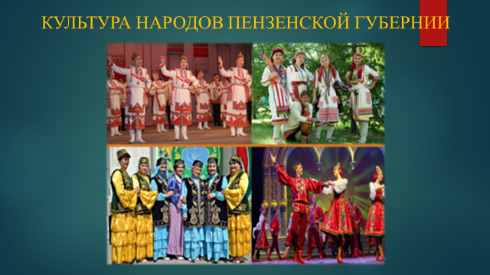 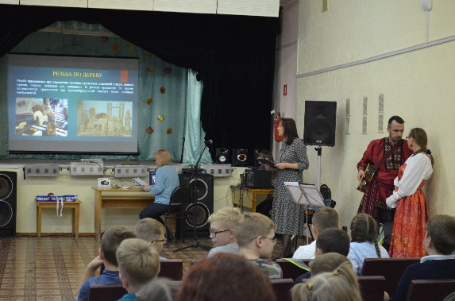

Презентация о декоративно-прикладном искусстве народов Пензенской губернии.

*\*\*\**

*Земли есть и красивей –*

*Мне не надо иной:*

*ты ведь тоже Россия,*

*край мордовский мой.*

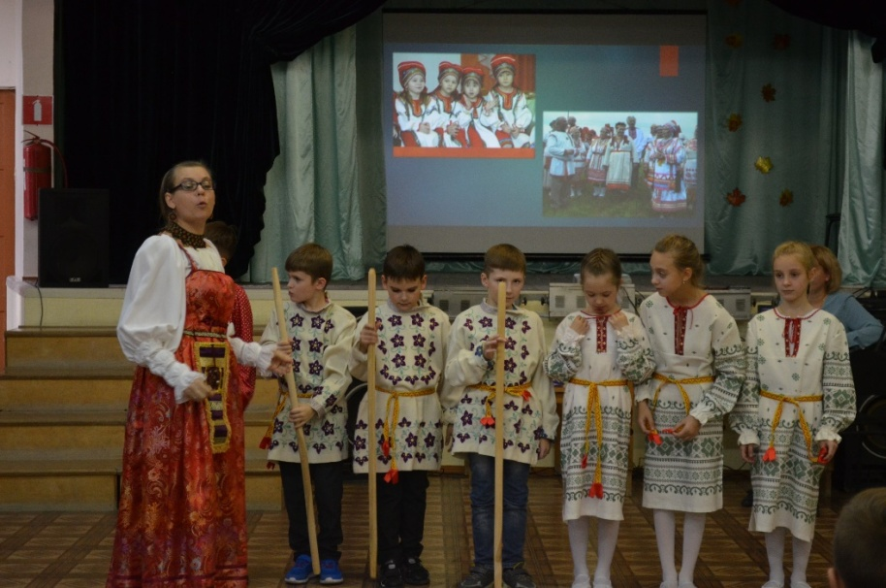

Мордовская народная песня и элементы народного танца в исполнении учащихся.

***

Чувашские народные песни — это бытовые, трудовые напевы, свадебные и обрядовые, а также множество социальных. В музыке Чувашии отразились и исторические события.

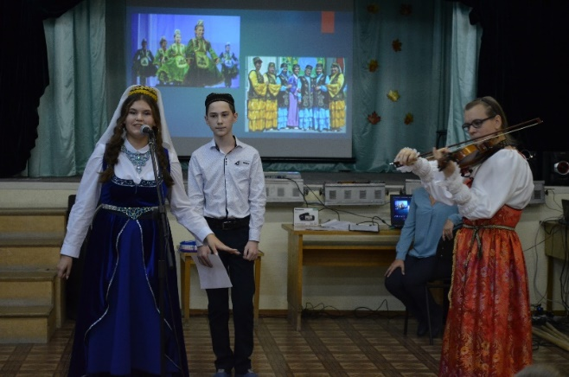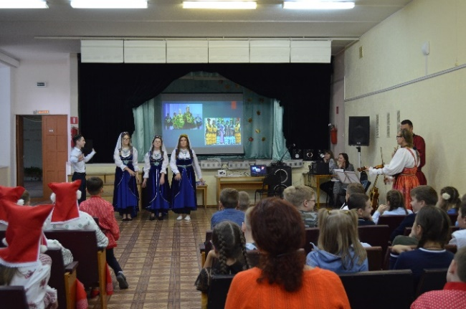

Элементы татарского народного танца и татарская песня в исполнении учащихся.

***

Игра была спутником человека с незапамятных времен. Народные игры имеют свою историю: они сохранились до наших дней с далекой старины, передавались из поколения в поколение, вбирая в себя самые лучшие традиции.

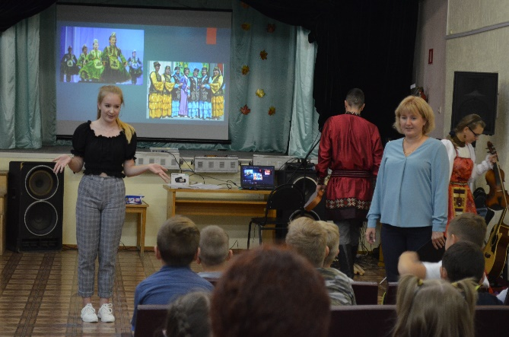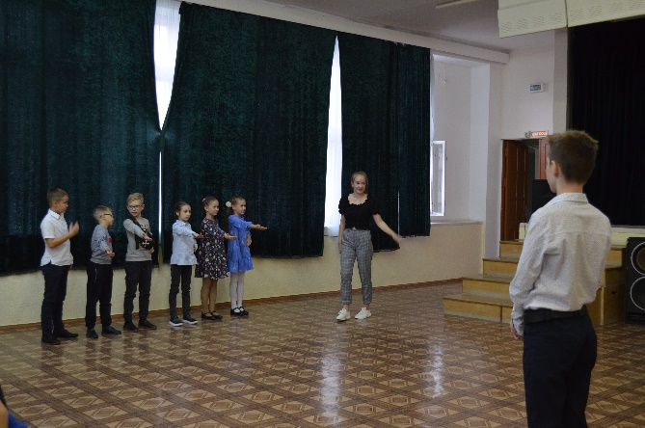

Хлоп да хлоп - сигнал такой: Я бегу, а ты за мной!

Игра татарского народа называется «Хлопушки».

***

Нежность, плавность, мягкость движений, ноги не должны отрываться от пола, руки не должны подниматься выше линии глаз…это элементы чувашского танца.

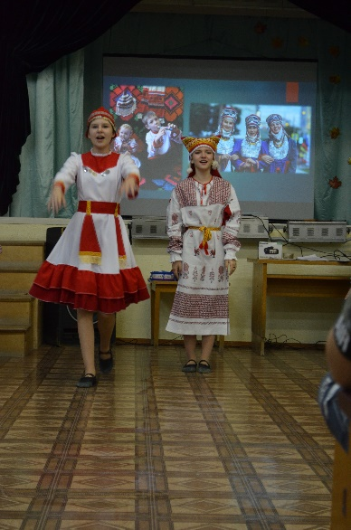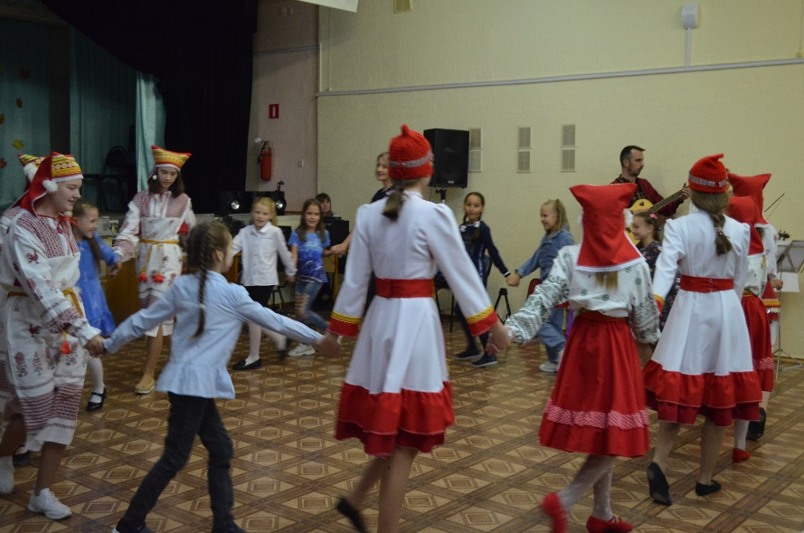

Чувашский народный танец в исполнении учащихся

***

Чего не отнять у русского народа, так это жизнелюбия. Русские народные частушки – это всегда весело и задорно.

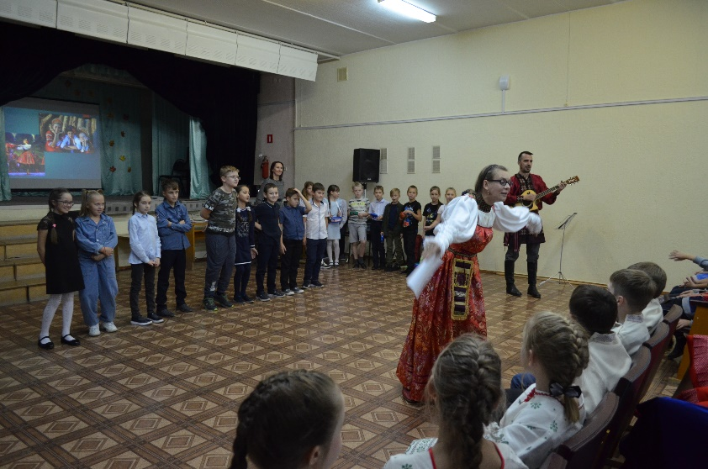

***

*Заря – зарница, красная девица,  
По полю ходила, ключи обронила,  
Ключи золотые, ленты голубые,  
Кольца обвитые — за водой пошла!*

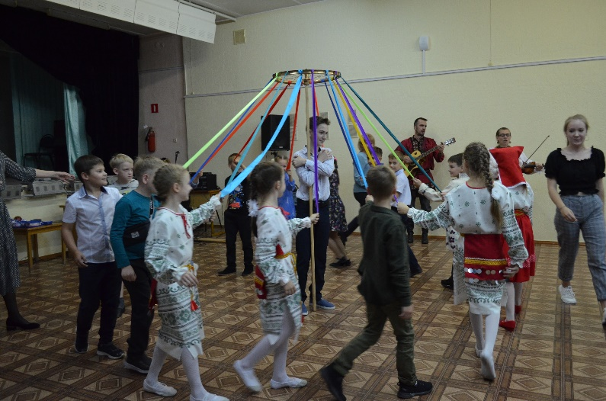

Русская народная игра «Заря».

***

Как плясали на Руси? Камаринская и барыня, казачок и кадриль, хоровод и ярмарочный танец с медведем. Без танца на Руси не обходился ни один праздник. Называли танцы по мелодии, количеству танцоров или картине движений. Своя — для каждого случая. Душа поет — ноги пускаются в пляс.

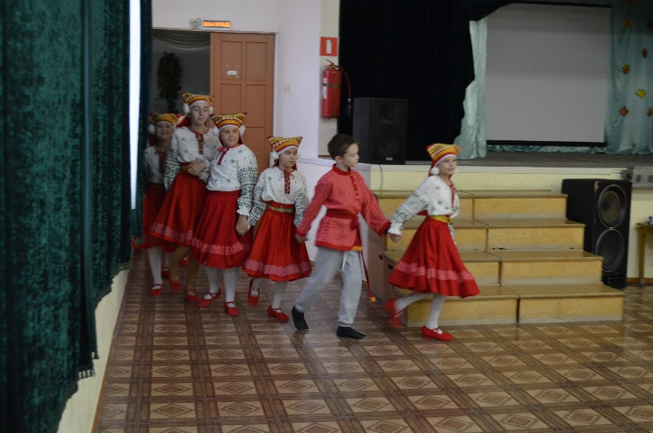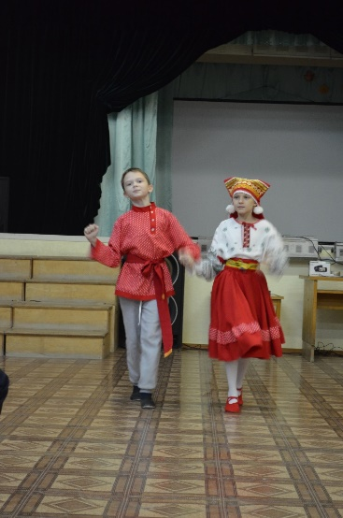

Русский народный танец в исполнении детского хореографического коллектива «Карусель».

***

Пензенская земля всегда славилась своими многонациональными традициями. В мире и согласии здесь живут, трудятся, растят детей представители разных национальностей. Всех их объединяет любовь к родному краю, мечта о его процветании. Мы все очень разные, но только когда мы вместе, мы - Россия!

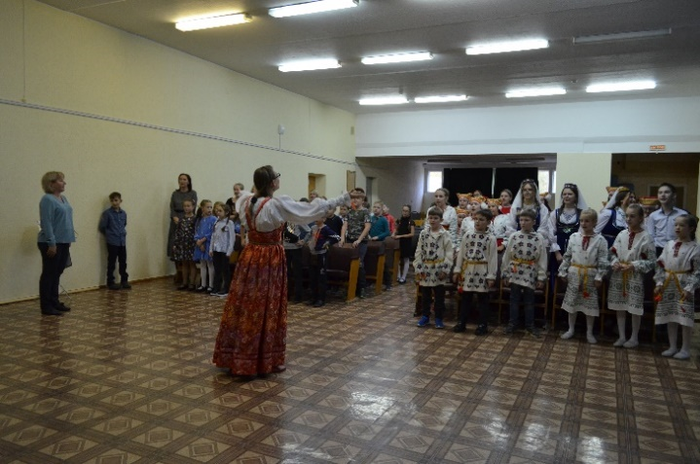

Закончилось мероприятие исполнением Государственного гимна Российской Федерации.

**ЗАКЛЮЧЕНИЕ (выводы, позволяющие оценить успешность и результативность представленной работы; рекомендации по применению в практике других педагогов).**

В результате реализации внеклассного интегрированного воспитательного мероприятие по искусству и физической культуре «Культура народов Пензенской губернии» была создана комфортная атмосфера праздника, а так же развивающая образовательная среда с высоким качеством образования и воспитания, доступная и привлекательная для учащихся и их родителей.

Учащиеся смогли приобщиться к искусству и культуре, развили свои творческие способности, приобрели знания и навыки.

Внеклассное интегрированное воспитательное мероприятие по искусству и физической культуре «Культура народов Пензенской губернии» прошло на высшем уровне, общение было свободным и непринужденным.

Результативность проведённого мероприятия выражается в:

* развитии устойчивого интереса у учащихся;
* появлении потребности в работе с дополнительными источниками информации;
* формировании умения поиска и отбора информации;
* росте мотивация;
* повышается качество подготовки и проведения внеклассных мероприятий;
* выявлении и развитии одаренных детей.

Таким образом, мероприятия по этнокультурному воспитанию подрастающего поколения - это целенаправленное взаимодействие всех возрастов, в результате которого передается и формируется этническое самосознание, адекватное отношение к себе как члену этноса, чувство гордости за свою нацию, положительное отношение к родному языку, истории и культуре своего народа, а также уважение и толерантное отношение к представителям других этносов.

**СПИСОК ИСТОЧНИКОВ (список использованной литературы с указанием автора, полного названия, места издания, издательства, года издания с учетом требований ГОСТ 7.1.-2003; список электронных ресурсов).**

1.Бахтин М. М. Творчество Франсуа Рабле и народная культура Средневековья и Ренессанса. [Электронный ресурс]/ Электронная библиотека Гумер. — URL:http://www.gumer.info/bibliotek_Buks/Culture/Baht/.

# 2. Белорыбкин Г. Н. Особенности этнокультурного развития народов Пензенского края [Электронный ресурс]/URL: https://byelorybkin.edu-penza.ru/osobennosti-etnokulturnogo-razvitiya-narodov-penzenskogo-kraya/.

3. Бочкова М. П. И. Интегрированная технология обучения // scro.ru/pic/f-1610.docx.

4. Гузеев В. В. Инновационные идеи в современном образовании //Школьная технология. № 1. 2000 г.

5.Кутоманова М. Н., Михопарова О. В., Методические рекомендации по проведению учебных занятий с межпредметной интеграцией //rosmetod.ru/.../02-20-28-kutomanova-m.n_mihoparova-o.v.konkursnaya- rabota.doc.

6. Меньшиков А. М. Фестиваль как социокультурный феномен современного театрального процесса: автореф. дисс…канд-та искусствоведения: 17.00.01/ Меньшиков Александр Михайлович; Москва. [Электронный ресурс]/URL: http://maxibit.ru/news/articles/article_festival.pdf.

7. Николаева П. В.. Фестиваль как этап эволюции праздничной культуры.//Культурная жизнь Юга России. — 2008. — № 2 (27). — С.144–146. [Электронный ресурс]/URL: http://kguki.com/content/cms/files/4872.pdf.

8. Николаева П. В. Семиотика фестиваля как формы праздничной культуры: автореф. дисс… канд-та культурологии: 24.00.01/Николаева Полина Владимировна; Краснодар. [Электронный ресурс]/URL: http://www.dissercat.com/content/semiotika-festivalya-kak-formy-prazdnichnoi-kultury.

9. Старикова, А. С. Фестиваль национальных культур как форма сохранения нематериального культурного наследия / А. С. Старикова. — Текст : непосредственный // Молодой ученый. — 2018. — № 18 (204). — С. 454-458. — URL: https://moluch.ru/archive/204/50024/.

# 10. [Электронный ресурс]/URL: https://poznaval.ru/kakie-narody-zhili-v-penze.

11. [Электронный ресурс]/URL: https://www.universalinternetlibrary.ru/book/95076/chitat_knigu.shtml?ysclid=lp2a1kjuuh502072148.

12. [Электронный ресурс]/URL: http://school9km-museum.narod.ru/ipk.htm.